МИНИСТЕРСТВО ОБРАЗОВАНИЯ РЕСПУБЛИКИ БЕЛАРУСЬ

УЧРЕЖДЕНИЕ ОБРАЗОВАНИЯ
ГОМЕЛЬСКИЙ ГОСУДАРСТВЕННЫЙ ТЕХНИЧЕСКИЙ УНИВЕРСИТЕТ ИМЕНИ П. О. СУХОГО

Факультет автоматизированных и информационных систем

Кафедра «Информационные технологии»

ОТЧЕТ ПО ЛАБОРАТОРНОЙ РАБОТЕ №2
по дисциплине «Операционные системы»

«Сервер сценариев Windows Script Host»

Выполнил: студент гр. ИТП-11
Лисицин Н. С.
Принял: преподаватель-стажёр Карась О. В.

Гомель 2022

Цель: изучить собственную объектную модель WSH.

Задание
Создать сценарий, реализующий в консольном режиме диалог с пользователем в виде меню. Сценарий должен выполняться циклически, пока не выбран пункт «Выход». Первый пункт меню должен выводить информацию о создателе (ФИО, группа) и краткое описание выполняемых действий, остальные пункты реализуют действия, указанные в таблице в соответствии с вариантом. Все параметры задаются в результате диалога с пользователем.
Задание для варианта 19:
А) Удаление содержимого заданной папки.
Б) Создание ссылки на заданный сетевой ресурс и помещение его на рабочий стол.
Листинг программы

'* Имя: notepad.vbs
'* Язык: VBScript
'* Описание: лабораторная работа №2
'**********************************************************************************
Dim s
' Выводим строку на экран
do
WScript.StdOut.WriteLine "Menu"
WScript.StdOut.WriteLine "----------------------------"
WScript.StdOut.WriteLine "1. Information about author"
WScript.StdOut.WriteLine "2. Delete soderzhimogo zadannou papki"
WScript.StdOut.WriteLine "3. Create yarluka for call zadannou programm and go on him of desktop"
WScript.StdOut.WriteLine "4. Exit"
WScript.StdOut.Write "Choose a task:"
' Считываем строку
s = WScript.StdIn.ReadLine
' Создаем объект WshShell
Set WshShell = WScript.CreateObject("WScript.Shell")

if (s="1") Then
WScript.StdOut.WriteLine "Valuev Vadim Victorovich, ITP-11"

elseif (s="2") Then
'выводим строку на экран
WScript.StdOut.Write "Input way to file: "
'считываем строку
k=WScript.StdIn.ReadLine
On Error Resume Next
Set WshShell = WScript.CreateObject("WScript.Shell")
Set objFSO = WScript.CreateObject("Scripting.FileSystemObject")
Set objFolder = objFSO.GetFolder(k)
Set colSubfolders = objFolder.Subfolders
For Each objSubfolder in colSubfolders
errResults = objSubfolder.Delete
Next
Set files_col = objFolder.files
For each file_obj in files_col
file_obj.delete(true)
Next
WScript.Echo "Operation delete complite successful"

elseif (s="3") Then
'выводим строку на экран
WScript.StdOut.Write "Input way to file: "
'считываем строку
k=WScript.StdIn.ReadLine
'создаем объект WshShell
Set WshShell=WScript.CreateObject("WScript.Shell")
'создаем ярлык на файл
Set oShellLink=WshShell.CreateShortcut("Yrlik.lnk")
'устанавливаем путь к файлу
oShellLink.TargetPath=k
'сохраняем ярлык
oShellLink.Save
'создаем объект FileSystemObject
Set FSO=WScript.CreateObject("Scripting.FileSystemObject")
'создаем объект WshShell
Set WshShell=WScript.CreateObject("WScript.Shell")
'определяем путь к рабочему столу
PathCopy=WshShell.SpecialFolders("Desktop")
Set oShellLink=WshShell.CreateShortcut(PathCopy&"\Yelik.lnk")
oShellLink.TargetPath=k
oShellLink.Save
WScript.Echo "Yarluk successful create and go on desktop"

End if
loop until (s="4")
'************* Конец *********************************************

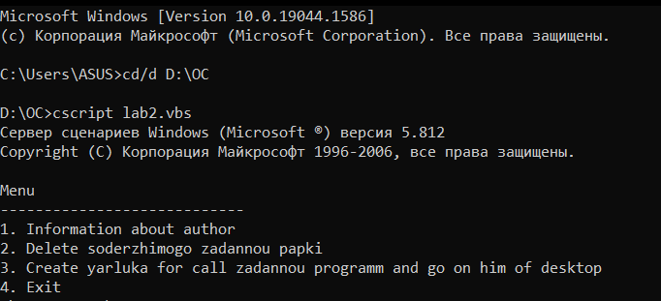

Рисунок 1 – Результат запуск скрипта

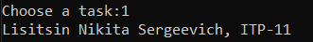

Рисунок 2 – Результат вывода информации о разработчике

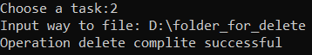

Рисунок 3 – Результат удаления содержимого папки

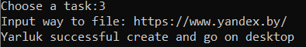

Рисунок 4 – Результат создание ссылки на заданный сетевой ресурс и помещение его на рабочий стол

Рисунок 5 – Результат выхода из меню



Рисунок 6 – Созданная ссылка на заданный сетевой ресурс

Вывод: в ходе выполнения лабораторной работы была изучена собственная объектная модель WSH. Полученные навыки были применены для выполнения этой лабораторной работы.

